1装车管理模块
1.1装车管理模块的原型
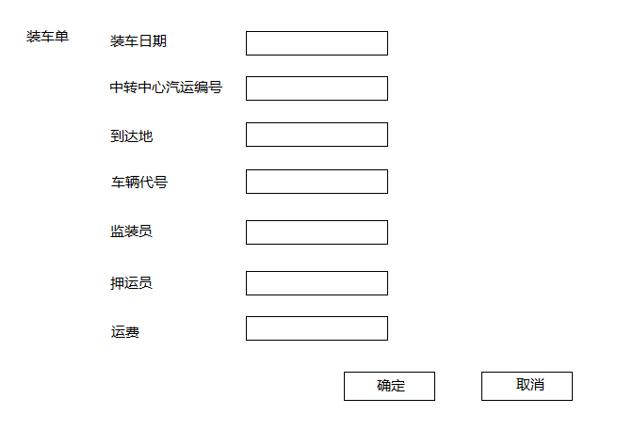

1.2装车管理模块设计文档
1.2.1说明
装车管理界面BItransportPanel是中转中心页面的一部分，下面说明该模块。
装车管理界面BItransportPanel需要向构造方法传入装车管理逻辑接口BItransportblService,该接口定义了对于装车单的增删改查等方法，其具体实现类BItransportblServiceImpl在实现这些方法时，需要向其中传入实体类BItransport。
1.2.2装车管理详细设计描述

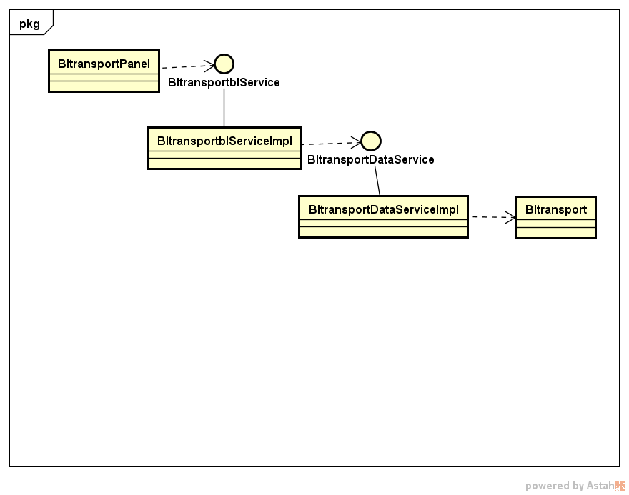
模块 | 职责
BItransportPanel | BItransport的页面
BItransportblServiceImpl | BItransport的逻辑接口，当中包括对BItransport的增删改查
BItransportblService | BItransport的逻辑接口的实现类，实现了增删改查等方法
BItransportDataService | BItransport的数据接口
BItransportDataServiceImpl | BItransport的数据接口的实现类，进行与数据库之间的交互

BItransportPanel的接口规范
提供的服务（供接口）
BItransportPanel.save | 语法 | private void save()
BItransportPanel.save | 前置条件 | 用户点击确定按钮
BItransportPanel.save | 后置条件 | 系统保存装车单并退出当前页面
BItransportPanel.cancel | 语法 | private void cancel()
BItransportPanel.cancel | 前置条件 | 用户点击取消按钮
BItransportPanel.cancel | 后置条件 | 系统直接退出当前页面
BItransportPanel.input | 语法 | public void input()
BItransportPanel.input | 前置条件 | 用户在JtextArea中输入
BItransportPanel.input | 后置条件 | 系统显示客户输入
BItransportblServiceImpl的接口规范
提供的服务（供接口）
BItransportblService.addBItransport | 语法 | public void addBItransport(BItransport bitransport)
BItransportblService.addBItransport | 前置条件 | 用户要求新增装车单
BItransportblService.addBItransport | 后置条件 | 新增一个装车单数据
BItransportblService.deleteBItransport | 语法 | public void deleteBItransport(int id)
BItransportblService.deleteBItransport | 前置条件 | 用户要求删除装车单
BItransportblService.deleteBItransport | 后置条件 | 删除对应装车单
BItransportblService.updateBItransport | 语法 | public void updateBItransport(int id,BItransport bitransport)
BItransportblService.updateBItransport | 前置条件 | 用户要求更改装车单信息
BItransportblService.updateBItransport | 后置条件 | 系统更新装车单信息
BItransportblService.getBItransport | 语法 | public void getBItransport(int id)
BItransportblService.getBItransport | 前置条件 | 用户要求得到装车单信息
BItransportblService.getBItransport | 后置条件 | 系统返回装车单信息

需要的服务（需接口）
服务名 | 服务
BItransportDataService.addBItransport | 添加新装车单
BItransportDataService.deleteBItransport | 删除指定装车单
BItransportDataService.updateBItransport | 更新装车单信息
BItransportDataService.getBItransport | 获取装车单信息

1.2.3装车管理模块动态模型
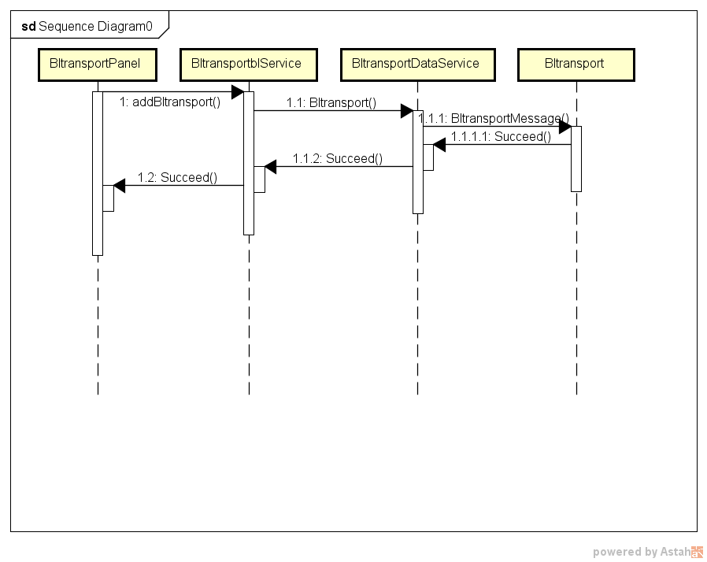
耦合与内聚的度量
装车管理查询页面BItransportPanel这个类调用的是BItransportDataservice的3个方法，和一个BItransportDataservice对象引用，所以CBO为3，DAC为1，未继承其他类，无子类，所以NOC和DIT都为0。
装车管理逻辑接口BItransportblServiceImpl这个类调用的是BItransportDataservice的3个方法，和一个BItransportDataservice对象引用，所以CBO为3，DAC为1，未继承其他类，无子类，所以NOC和DIT都为0。
装车管理逻辑接口实现类BItransportblserviceImpl这个类调用的是BItransportblservice的3个方法，和一个BItransportblservice对象引用，所以CBO为3，DAC为1，继承一个BItransportblservice，无子类，NOC为0，DIT为1。

